**❤️🌟LAVORO DI GRUPPO TRA AMICI ;) DATABASE: 🌟❤️**

**❤️🌟GESTIONE ISTITUTO LAST 🌟❤️**

Analizzare la gestione di un istituto scolatico ITS LAST considerando Studenti, Docenti, Calendario lezioni, Date esame.

**PARTE 1 - DOCUMENTAZIONE**

L’istituto LAST ha degli **organizzatori**, **responsabili**, **docenti** e degli **studenti**.

Corsi in varie **città**

Ogni **corso** ha i suoi **insegnanti**, le sue **lezioni** e i suoi **responsabili**

**Entità individuate:**

* **Docenti**
* **Lezioni**
* **Studenti**
* **Classi**
* **Calendario**

**PARTE 2 - INDIVIDUARE LE ASSIOCIAZIONI TRA LE ENTITA’**

* I **Docenti** hanno delle **lezioni**
* Gli **studenti** sono divisi in **classi**
* Le **classi** partecipano alle **lezioni**
* Le **lezioni** sono messe in un **calendario**

**PARTE 3 - INDIVIDUARE LE CARDINALITA’ TRA ASSIOCIAZIONI**

* I **Docenti** hanno delle **lezioni** (1:N)
* Gli **studenti** sono divisi in **classi** (1:N)
* Le **classi** partecipano alle **lezioni** (N:N)
* Le **lezioni** sono dentro il **calendario**

**PARTE 4 - ATTRIBUTI DELLE ENTITA’**

**Docenti**

* id (PK)
* cod fiscale
* nome
* cognome
* materia
* cod_lezione (FK)

**Lezioni**

* id (PK)
* materia
* oreTotali
* cod_docente (FK)

**Studenti**

* id (PK)
* cod fiscale
* nome
* cognome
* corso
* cod_classe (FK)

**Classi massimo testa (e giovi ragu)**

* id (PK)
* nome
* cod_classe(FK)

**Calendario**

* id (PK)
* data
* fascia oraria
* cod_lezione (FK)

**PARTE 5 - SCHEMA E/R**

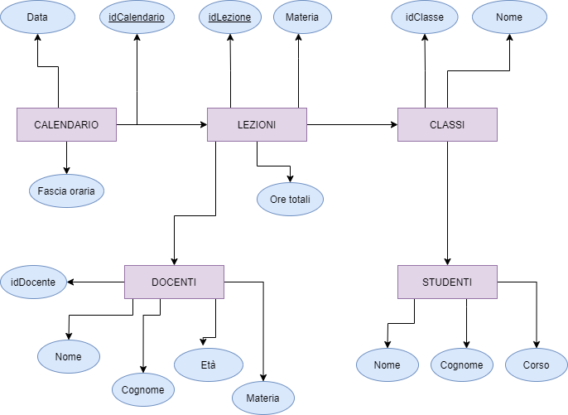

**PARTE 6 - SCHEMA RELAZIONALE (TABELLE)**

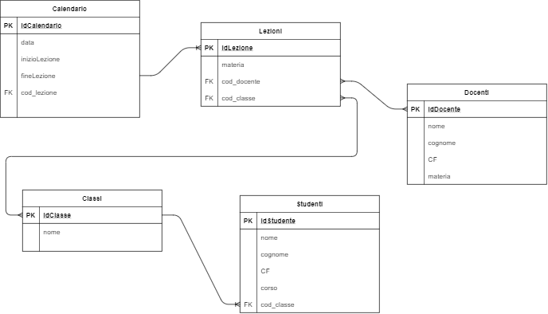

**PARTE 7 - QUERY DATABASE (GESTIONE LAST)**

**----**

**-- phpLiteAdmin database dump (https://www.phpliteadmin.org/)**

**-- phpLiteAdmin versione: 1.9.8.2**

**-- Esportato: 11:49 del 6 Oct, 2020 A.D. (CEST)**

**-- database file: db/ViVr4_Database**

**----**

**BEGIN TRANSACTION;**

**----**

**-- Table struttura per Classi**

**----**

**CREATE TABLE Classi(**

**idClasse INTEGER PRIMARY KEY AUTOINCREMENT,**

**nome TEXT**

**);**

**----**

**-- Dump dei dati per Classi, un totale di 0 righe**

**----**

**----**

**-- Table struttura per Docenti**

**----**

**CREATE TABLE Docenti(**

**idDocente INTEGER PRIMARY KEY AUTOINCREMENT,**

**nome TEXT,**

**cognome TEXT,**

**CF TEXT,**

**materia TEXT**

**);**

**----**

**-- Dump dei dati per Docenti, un totale di 0 righe**

**----**

**----**

**-- Table struttura per Studenti**

**----**

**CREATE TABLE Studenti(**

**idStudente INTEGER PRIMARY KEY AUTOINCREMENT,**

**nome TEXT,**

**cognome TEXT,**

**CF TEXT,**

**corso TEXT,**

**cod_classe INTEGER,**

**FOREIGN KEY (cod_classe) REFERENCES Classi(idClasse)**

**);**

**----**

**-- Dump dei dati per Studenti, un totale di 0 righe**

**----**

**----**

**-- Table struttura per Lezioni**

**----**

**CREATE TABLE Lezioni(**

**idLezione INTEGER PRIMARY KEY AUTOINCREMENT,**

**materia TEXT,**

**cod_docente INTEGER,**

**cod_classe INTEGER,**

**FOREIGN KEY (cod_docente) REFERENCES Docenti(idDocente),**

**FOREIGN KEY (cod_classe) REFERENCES Classi(idClasse)**

**);**

**----**

**-- Dump dei dati per Lezioni, un totale di 0 righe**

**----**

**----**

**-- Table struttura per Calendario**

**----**

**CREATE TABLE Calendario(**

**idCalendario INTEGER PRIMARY KEY AUTOINCREMENT,**

**data TEXT,**

**inizioLezione INTEGER,**

**fineLezione INTEGER,**

**cod_lezione INTEGER,**

**FOREIGN KEY (cod_lezione) REFERENCES Lezioni(idLezione)**

**);**

**----**

**-- Dump dei dati per Calendario, un totale di 0 righe**

**----**

**COMMIT;**